熠格托管
钱玥伊 作业答疑

托管中心：苏州 盛泽校区
学生姓名 | 年级 | 答疑日期 | 答疑时间
钱玥伊 | 初二 | 2026.1.10 | 10：00-12：00
重点答疑科目 | 答疑教师 | 班主任 | 教学组长（签字）
物理 | 袁嘉诚 | 王梓

答疑过程
家庭作业完成记录
月考试卷讲解和分析
错题整理
1．如图，在做“探究凸透镜成像的规律”实验中，平行于主光轴的光线经凸透镜后会聚在光屏上一点，如图甲所示。
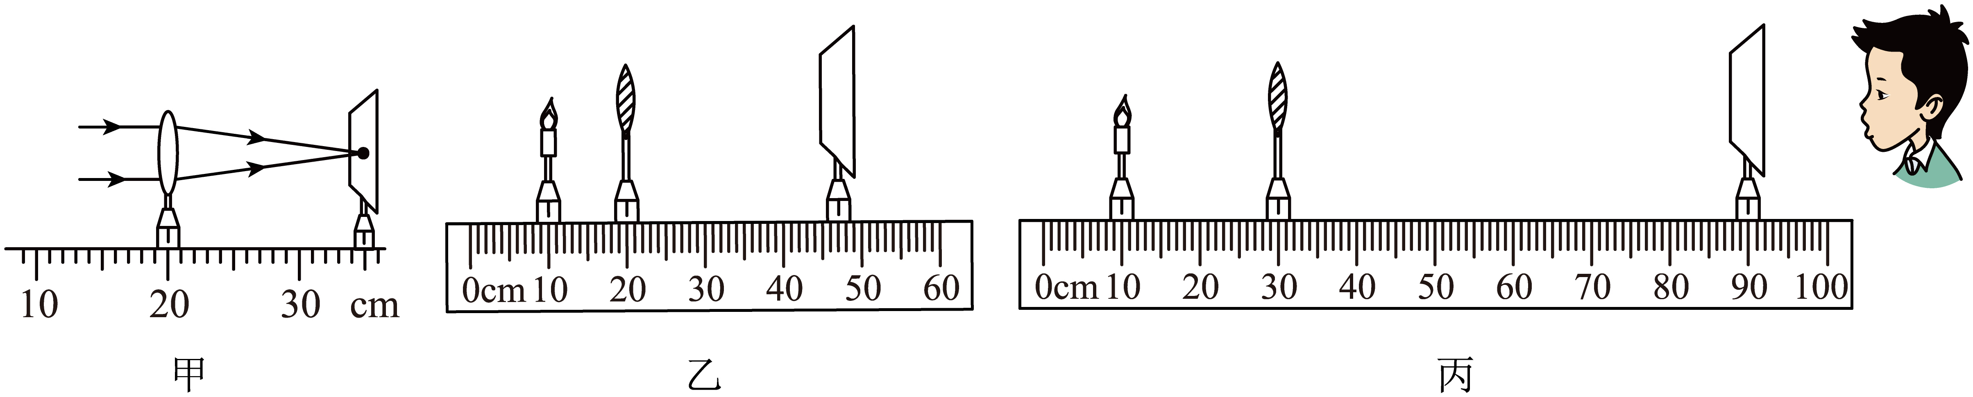
(1)如图甲可知，该凸透镜的焦距f= cm；
(2)调整器材高度时，应使蜡烛的烛焰、透镜的中心、光屏的中心在 ；
(3)如图乙所示，保持蜡烛和凸透镜的位置不变，左右移动光屏，在光屏上 （填“能”或“不能”）得到清晰的烛焰的像；
(4)如图丙所示，烛焰能在光屏上形成清晰的像，此像是倒立、 的实像。如果此时撤去光屏，人眼在如图所示的位置 （填“能”或“不能”）直接看到烛焰的实像；
(5)在图丙中，保持凸透镜的位置不变，如果蜡烛向左移动 5cm，为了在光屏上得到一个清晰的像，光屏应该向 （选填“左”或“右”）移动；

2．【问题】某同学透过相同的露珠看到了两种不同的像：远处的叶子通过露珠成倒立、缩小的像；近处的植物通过露珠成正立、放大的像。于是猜想凸透镜所成像的性质与 有关。
【证据】该同学利用如图 所示装置进行探究实验。
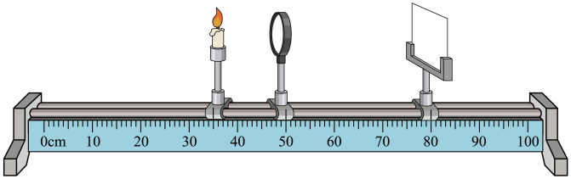
（1）将蜡烛、凸透镜、光屏依次安装到光具座上，并将烛焰、凸透镜、光屏三者的中心调整到 。
（2）把蜡烛放在距离凸透镜较远的地方，然后逐渐靠近凸透镜，移动 ，观察烛焰的成像情况。
（3）当在光屏上看不到烛焰的像时，应从 （选填“蜡烛”或“光屏”）一侧向凸透镜方向看去，观察烛焰的像。
（4）实验中得到的数据和观察的结果如表所示。
物距u |  | 28.0 | 24.0 | 20.0 | 16.0 | 12.0 | 10.0 | 8.0 | 6.0 | 4.0
像距v |  | 15.7 | 17.3 | 20.0 | 26.6 | 60.4 | \ | \ | \ | \
像的性质 | 正倒 | 倒立 | 倒立 | 倒立 | 倒立 | 倒立 | \ | 正立 | 正立 | 正立
像的性质 | 大小 | 缩小 | 缩小 | 等大 | 放大 | 放大 | \ | 放大 | 放大 | 放大
像的性质 | 虚实 | 实像 | 实像 | 实像 | 实像 | 实像 | \ | 虚像 | 虚像 | 虚像
【解释】
（1）本实验所用的凸透镜的焦距是 cm。
（2）由实验数据可知，当 （填物距和焦距的关系）时，能透过凸透镜观察到倒立、缩小的像。
【交流】该同学的同桌发现，他设计的记录实验数据的表格有不当之处，不当之处是 。
3．甲同学用如图所示的实验装置观察凸透镜的成像情况。
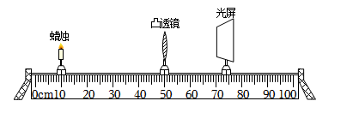
(1)他调节烛焰、凸透镜和光屏三者的中心，使它们大致在同一高度。这样做的目的是
(2)当蜡烛、凸透镜和光屏的位置如图所示时，光屏上呈现一个倒立、 （选填“放大”或“缩小”）的像。保持蜡烛和光屏的位置不变，当他把凸透镜移动到光具座34cm刻度位置时，光屏上又呈现一个清晰的像。这个像比原来的像 （选填“大”或“小”）。
(3)有人说，根据以上数据可以判断该凸透镜的焦距f必定满足∶ cm<f< cm
(4)乙同学通过实验验证凸透镜成像的规律，实验器材有凸透镜、光屏、高度为6cm的光源、卷尺等。下表是部分成实像的实验数据。
物距/cm | 20.0 | 25.0 | 30.0 | 35.0 | 40.0 | 45.0 | 50.0 | 60.0 | 80.0 | 100.0
像高/cm | 18.0 | 9.0 | 6.0 | 4.5 | 3.6 | 3.0 | 2.6 | 2.0 | 1.4 | 1.1
他发现这些数据和凸透镜成像的规律吻合。他还想从中发现其他一些规律，例如，当物距和焦距的关系满足 条件时，实像高度将小于光源高度的一半。
4．【实验器材】凸透镜（焦距为10cm）、光屏、蜡烛、光具座
【问题】小明用凸透镜看近处和远处的物体时，发现它们的成像特点不同，于是他猜想凸透镜的成像特点可能跟 有关；
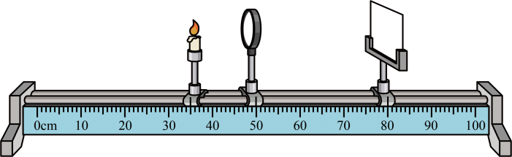
【证据】
（1）小明用焦距为10cm的凸透镜按如图所示，进行了多次实验。实验时，为了方便观察，应该使凸透镜中心、烛焰中心和光屏中心在 。
（2）经过多组实验发现当物距在10cm到20cm之间时，成倒立放大的实像；当物距大于20cm时，成倒立缩小的实像；当物距小于10cm时，从透镜的另一侧可以看到正立放大的虚像。
【解释】小明分析上述数据发现物距为10cm和20cm的位置非常特殊。物距为10cm处是成实像和虚像的分界点，20cm是成 的分界点。进一步分析发现10cm恰好是该透镜的一倍焦距的长度，20cm恰好是该透镜二倍焦距的长度。
【交流】
（1）这是巧合还是必然呢？为此，他提出了一个新的猜想：凸透镜的成像特点可能还跟凸透镜的焦距有关。
（2）为了进一步验证该猜想，还要补充的器材是 。实验时应该控制 不变，改变 ，进行多次实验。
5．在探究“凸透镜成像规律”实验时，所选用的凸透镜的焦距为10cm。
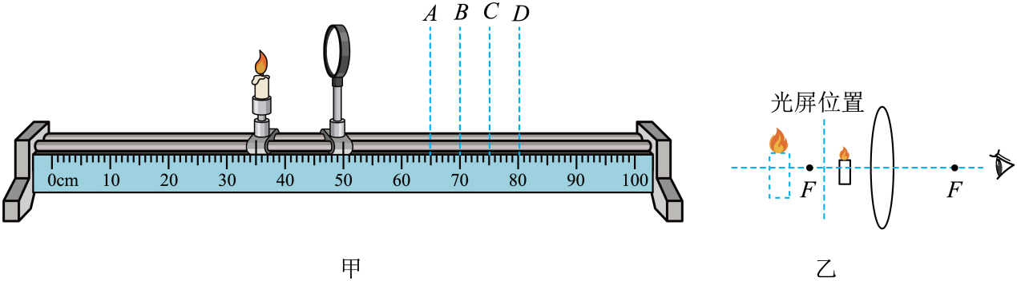
(1)在调整器材高度时，应 （选填“点燃”或“不点燃”）的蜡烛；
(2)如图甲所示，将蜡烛和透镜的位置固定，则光屏位置（光屏图中未画出），会在光屏上得到清晰的像，此时光屏的位置大致在图中的 （选填“A”、“B”、“C”或“D”）；若透镜位置不动，将光屏与蜡烛的位置互换后，光屏上仍然能够得到清晰的像，此时的像与未调换之前比 （选填“变大”、“变小”或“不变”）；
(3)如图乙所示，将蜡烛放在凸透镜一倍焦距以内，在透镜另一侧可以看到蜡烛放大的像，若将一不透明的光屏放在虚线处，则人眼看见蜡烛的像______。
A．会消失 B．会变暗
C．没有变化 D．成在光屏上
错题举一反三
6．如图所示，是物体AB经凸透镜所成的像，请根据凸透镜成像规律作出物体AB，保留作图痕迹。
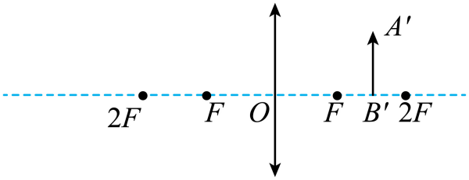

7．请用作图法找出蜡烛火焰A点的像A＇。
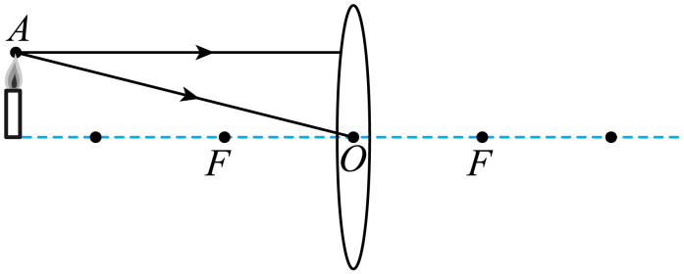
8．如图所示，在“探究凸透镜成像规律”的实验中，请作出此时烛焰上S点的像S'（保留作图痕迹）。
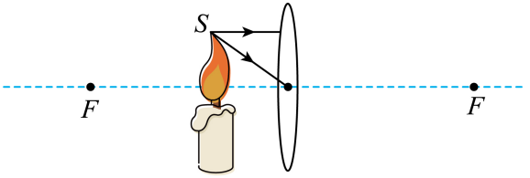
9．请通过作图画出蜡烛（用箭头表示）所成像的位置。
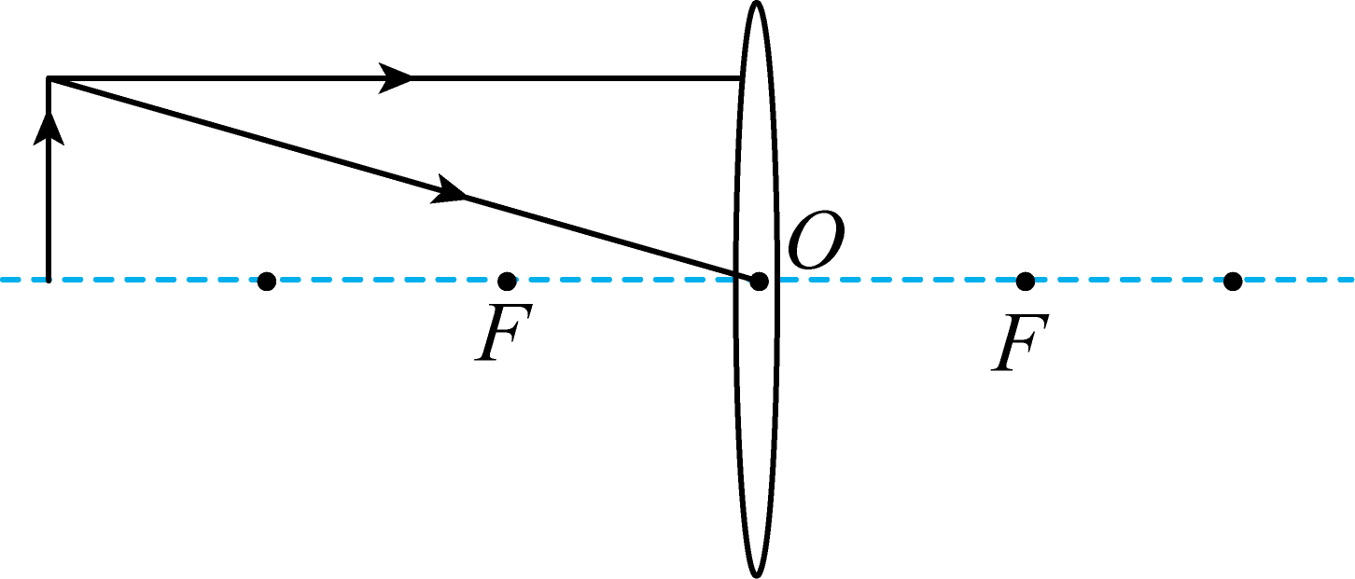
错题过关

题型一、声音的产生与传播
1．（22-23八年级上·江苏南京·期中）据报道，世界“吼王”杰米•温德拉曾“吼”出超过100分贝的声音，他的“吼”声能将玻璃杯震碎。如下的实验或事例与“玻璃杯震碎”的主要研究目的相同的是（ ）
A．发声的音叉叉股接触水面，能在水面处溅起水花
B．利用汽车倒车雷达探测障碍物到车的距离
C．正在放音乐的喇叭前方蜡烛的火焰会摇摆
D．用乒乓球接触正在发声的音叉，乒乓球被多次弹开
2．（2024·安徽合肥·一模）口弦琴是一种较为原始的古乐器，素有人类音乐“活化石”的美誉。图中出土的骨制口弦琴，呈窄条状，中间有细薄弦片，其主要靠 振动产生声音。
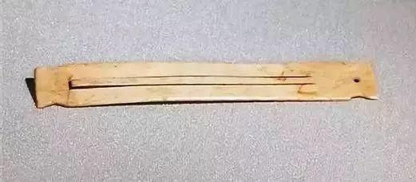
3．（22-23八年级上·江苏南京·期中）（1）在探究真空能否传声的时候，用另一部手机拨打放在玻璃瓶内的手机，我们看到玻璃瓶内的手机的出现的现象是：来电显示灯亮，铃也响。用抽气机逐渐抽取罩内空气过程中，实验出现的现象是： 。实验中虽然无法达到绝对真空，但通过铃声的变化趋势，我们可以 得出：真空 的结论。
（2）声音的传播需要介质，正在传声的介质处于 （填“振动”或“静止”）状态；当声音从空气进入水中传播时，声速会填 （“变大”、“变小”或“不变”）。
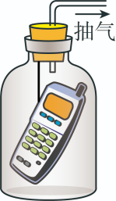
4．（21-22八年级上·江苏无锡·期中）如图（a）小明将衣架悬挂在细绳的中央，当同伴小华用铅笔轻轻敲击衣架时，小明听到了声音，此时声音是通过 传入小明的耳中的。小明又将细绳的两端分别绕在两只手的食指上，再用食指堵住双耳，如图（b）所示，当同伴再次用相同的力度敲击时，小明听到衣架发出的声音变 （“大”、“小”、“不变”）了，说明 。
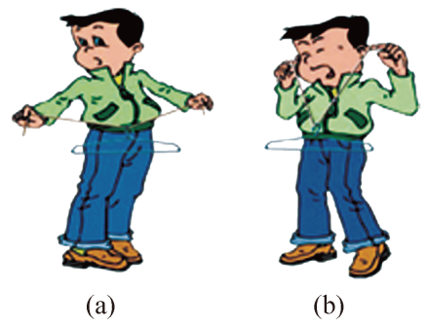

题型二、声音的响度、音调与音色及其辨析
5．（13-14八年级上·辽宁朝阳·期中）在使用小提琴前，乐师常旋动琴弦轴以调节琴弦的松紧，俗称“定弦”这主要是为了改变声音的（ ）
A．响度 B．音调 C．音色 D．振幅
6．（11-12八年级上·河北邢台·期中）正在拉二胡的一位同学不断用手指上下移动去控制琴弦，这样做的目的是（ ）
A．使二胡发出不同的音调 B．为了获得更好的音色
C．为了获得更大的响度 D．阻止琴弦振动发音
7．（2018·广东·中考真题）音乐会上小提琴演奏乐曲时，下列说法正确的是（ ）
A．演奏前，调节小提琴的琴弦松紧可改变声音的响度
B．演奏时，用力拉紧小提琴的同一琴弦可提高声音的音调
C．小提琴演奏的乐曲通过空气传入听众的耳朵
D．小提琴的音色和二胡的音色相同
8．（20-21八年级上·山东菏泽·期中）将甲、乙、丙三个音叉发出的声音信号输入示波器，屏幕内显示的波形如图所示， 音叉发出声音的音调高， 音叉发出声音的响度小。
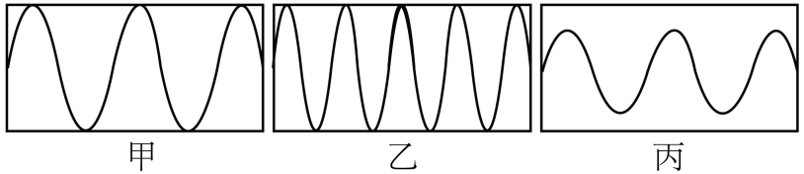
9．（20-21八年级上·四川遂宁·期中）如图甲为正常“犬吠”声音的波形图。A、B、C、D四幅图是陌生人在不同位置时“犬吠”的波形图，则在犬发现陌生人接近时发出更大的叫声，对应“更大的叫声”的波形图是 ， 图比甲图中的声音的音调要高，四幅图中声音的音色 （选填“相同”或“不同”）。
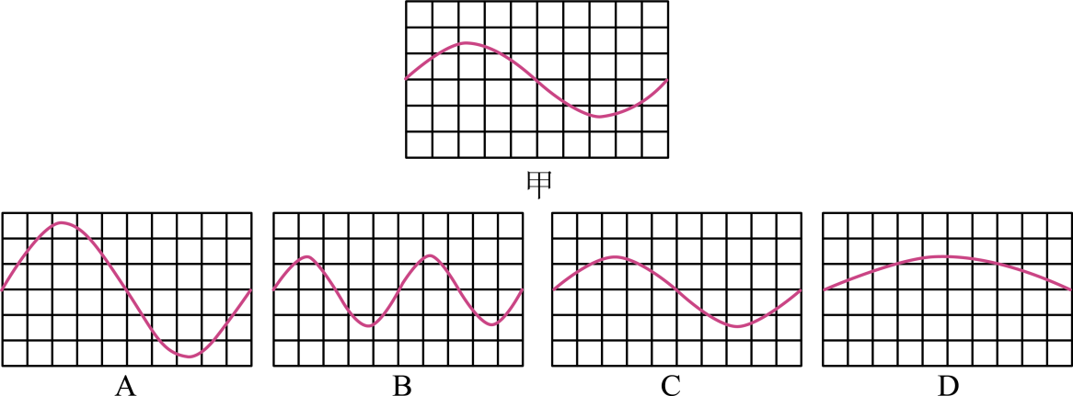
10．（20-21八年级上·河北石家庄·期中）小明自己制作了一个哨子，如图所示。在筷子上缠一些棉花，做成一个活塞，用水蘸湿棉花后塞入两端开口的塑料管。吹管的上端，可以发出悦耳的哨声。上下推拉活塞，可以改变声音的 ，用大小不同的力吹，可以改变声音的 。（选填“音调”“响度”或“音色”），活塞越向下拉，发出声音的音调越 。
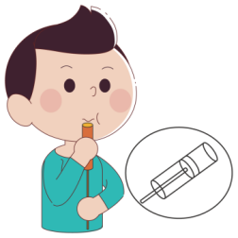

题型三、噪声的辨别及其控制
11．（17-18八年级上·上海松江·期中）中考期间，考场附近“禁鸣喇叭”，从有效控制噪声的角度分析是属于（ ）
A．控制噪声源 B．控制噪声的传播途径
C．保护受噪声影响者 D．控制噪声的音调和音色
12．（2016·江苏淮安·中考真题）生活中经常需要控制噪声，以下措施中，属于在传播过程中减弱噪声的是( )
A．道路两旁栽行道树 B．考场周围禁鸣喇叭
C．机场员工佩戴耳罩 D．建筑工地限时工作
13．（23-24八年级上·山东济宁·期中）中国最年轻的兵种——特种兵，被称为“陆地猛虎、海底蛟龙、空中雄鹰”。如图所示，他们装备的黑色特种作战消音靴，能够在 （选填“声源处”、“传播过程中”或“人耳处”）减弱噪声，这样做主要是防止 （选填“音调”、“响度”或“音色”）过大而暴露目标。
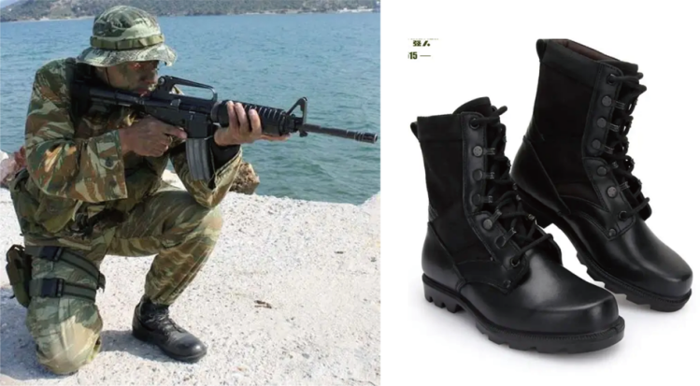

题型四、超声波与次声波
14．（24-25八年级上·广东佛山·期中）图为电动牙刷，它能发出超声波，直达牙刷刷毛刷不到的地方，可以把牙齿刷得更干净，下列说法正确的是（ ）
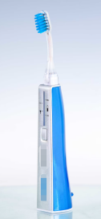
A．超声波的频率低于20Hz
B．刷牙时，听到牙刷发出的声音是超声波
C．牙刷发出的超声波不能在空气中传播
D．超声波可以传递能量
15．（22-23八年级上·江苏无锡·期中）若声源6s内振动了180000次，则这种声音的频率是 Hz，这种声音我们 （选填“能”或“不能”）听见。
16．（21-22八年级上·河南鹤壁·期中）如图甲所示，蝙蝠靠发出 （选填“超声”或“次声”）发现昆虫，人耳听不到蝙蝠发出的这种声音，是由于其频率 （选填“过小”或“过大”）。如图乙所示，从玻璃罩内向外抽气的过程中音乐芯片的音乐声逐渐减小，由此现象可推理得出 不能传声。
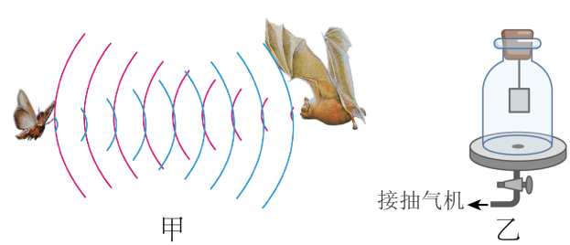

做错原因分析
知识详解
内容 | 期末专题复习
目标 | 期末专题复习
重点 | 期末专题复习
难点 | 期末专题复习

知识点一、凸透镜成像规律及应用
1、凸透镜成像规律：如图是常见凸透镜成像规律光路图
成像条件物距（u） | 成像的性质 | 像距（v） | 应用
u﹥2f | 倒立、缩小的实像 | f﹤v﹤2f | 照相机（图a）
u=2f | 倒立、等大的实像 | v=2f | 图d
f﹤u﹤2f | 倒立、放大的实像 | v﹥2f | 投影仪（图b）
u=f | 不成像 |  | 射出的是平行光线
0﹤u﹤f | 正立、放大的虚像 | v﹥f | 放大镜（图c）
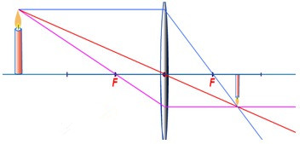 |  | 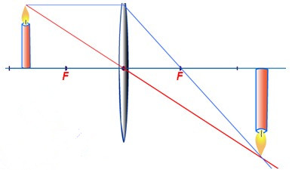
a. u﹥2f |  | b. f﹤u﹤2f
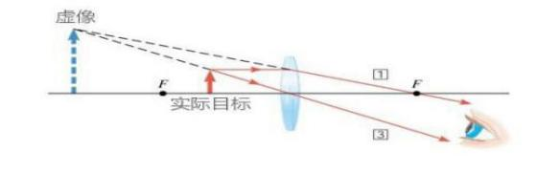 |  | 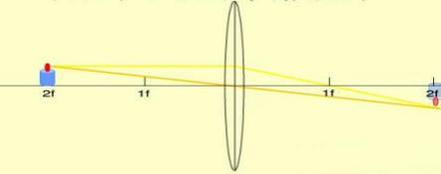
c.0﹤u﹤f |  | d.u=2f
凸透镜成像规律需要牢记，同学们可以自己总结其规律。也可以背下下面口诀：“物大焦，
倒立实，物越大，像越小；物小焦，正立虚；物为焦，不成像”。这里的“物”指物距，“像”指像距，“焦”指焦距。
2、凹透镜成像规律：如图所示，凹透镜始终成缩小、正立的虚像。
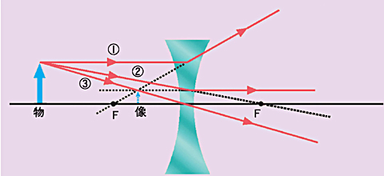
3、凸透镜成像的应用
物距（u） | 像距（v） | 正倒 | 大小 | 虚实 | 应用 | 特点 | 物，像的位置关系
u＞2f | 2f＞v＞f | 倒立 | 缩小 | 实像 | 照相机、摄像机 | - | 物像异侧
u=2f | v=2f | 倒立 | 等大 | 实像 | 精确测焦仪 | 成像大小的分界点 | 物像异侧
2f＞u＞f | v＞2f | 倒立 | 放大 | 实像 | 幻灯机、电影、投影仪 | - | 物像异侧
u=f | - | - | - | 不成像 | 强光聚焦手电筒 | 成像虚实的分界点 | -
f＞u | v＞u | 正立 | 放大 | 虚像 | 放大镜 | 虚像在物体同侧  虚像在物体之后 | 物像同侧
特别提醒
（1）实像是由实际光线会聚而成，在光屏上可呈现，可用眼睛直接看，所有光线必过像点。（2）虚像不能在光屏上呈现，但能用眼睛看，由光线的反向延长线会聚而成。
（3）虚像，物、像同侧；实像，物、像异侧。
知识点二、声音的特性
一、音调的高低——频率
1.音调：声音的高低叫音调。
2.频率：
（1）物理意义：频率是描述物体的振动快慢的物理量。
（2）定义：每秒内振动的次数叫频率。
（3）单位：赫兹（Hz）
3.探究影响发声体振动频率的因素：
（1）提出问题：发声体振动的快慢与哪些因素有关？
（2）猜想和假设：发声体的振动频率和材料的长短、粗细、松紧有关。
（3）实验过程：
如图所示，将一把钢尺按紧在桌面上，一端伸出桌边。拨动钢尺，听它振动发出的声音，同时注意钢尺振动的快慢。改变钢尺伸出桌边的长度，使钢尺两次振动的幅度大致相同，再次拨动。
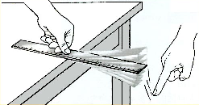
（4）结论：钢尺伸出的越短，振动的越快，频率越高音调就越高。
4.超声波和次声波
一般人的听力范围：20Hz—20000Hz，振动频率低于20Hz的叫次声波；振动频率高于20000Hz的叫超声波。
要点：
1、地震、火山喷发、台风、海啸等自然活动，都伴有次声波的产生，有些次声波对人体健康有害。
2、一些动物的听觉范围与人类不同，它们有些能听到超声波或次声波。
二、声音的强弱——响度
- 响度：物理学中，声音的强弱叫做响度。
- 振幅：物体振动的幅度。
- 影响响度的因素：
（1）振幅；
（2）人耳离发声体的距离。
要点：
1、实验证明发声体的振幅越大，声音的响度越大，例如，用力地敲鼓，鼓面振幅变大，声音的响度增大。
2、声音在介质中传播能量会衰减，传播距离越远，声音的能量减小得越多，响度越小。但是，需要注意的是声音的音调并不改变，也就是说介质不会改变声音的频率，不能说距离远了，听不清楚了，是因为音调变低了。
三、音色
- 声音的特色叫音色，不同物体发出的声音，即使音调和响度相同，我们也能分辨它们。主要是不同的发
声体音色不同。
- 音色是由发声体的材料、结构、发声方式决定的。发声体有变化，音色也将变化。如：有经验的工人师
傅可以通过听声音来辨别机器运转情况是否良好。就是利用了不同的发声体音色不同。
四、乐音和乐器
1.乐音的波形是规则的。
2.乐器可分为三类：
（1）打击乐器：以鼓为例鼓皮绷得越紧，振动越快，音调越高。击鼓力量越大，鼓皮的振幅越大，响度越大。
（2）弦乐器：如二胡、小提琴、钢琴等。长而粗的弦音调低、短而细的弦音调高。绷紧的弦音调高。
（3）管乐器：长的空气柱产生低音，短的空气柱产生高音。
要点：
1.要注意区别发声体的振动快慢（频率）与振动幅度（振幅）的区别。音调一般用“高”、“低”、“尖”、“细”、
“沉”、“闷”、“亮”等来描述，响度有时也用“高”、“低”来描述，如“高声喧哗”、“低声细语”等，要注意区别。
2.一般而言一个发声体发出的声音是由多种频率的波合成的，从波形图中可以清楚地看出不同音色声音的本质。如图所示，不同乐器奏出相同音调的声音，从波形图上可以看出它们主要的振动频率相同，但小的附加振动不一样，所以音色不同。
